Основные блоки
1-Стрелка (arrow)
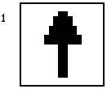
Выдаёт значение клетки в которой находится в одном из четырёх направлений на одну клетку вперёд.

2-Забиратель (getter)
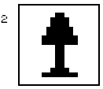
Выдаёт значение клетки находящейся позади в противоположном направлений на одну клетку вперёд.
Если подвести к нему ток напрямую (например по бокам) то он будет подсвечен включённым, но выдавать значение не будет.

3-Мост (bridge)
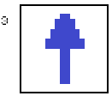
Выдаёт собственное значение в одном из четырёх направлений через одну клетку вперёд.

4-Соединитель (connector)
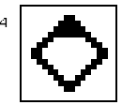
Блок 1 Блок 2
Это парный блок.
Вначале ставится Блок 1, он будет “отправителем” значения в Блок 2, затем ставится Блок 2.
Блок 2 выдаёт значение клетки в которой находится Блок 1 в одном из четырёх направлений на одну клетку вперёд.
(Копирование схем с этим блоком не работает, блоки остаются привязанными к изначальным клеткам).

5-Источник энергии (power)

Выдаёт истинное значение во всех четырёх направлениях.

Логические блоки
6-Логическое НЕ (not)
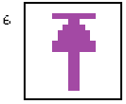
Выдаёт инвертированное значение клетки в которой находится в одном из четырёх направлений на одну клетку вперёд.

7-Логическое И (and)
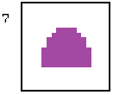
Принимает истинное значение если на клетку в которой находится блок приходит как минимум два истинных значения.
Выдаёт значение в одном из четырёх направлений на одну клетку вперёд.

8-Логическое исключающее ИЛИ (xor)

Принимает истинное значение если на клетку в которой находится блок приходит нечётное количество истинных значений.
Выдаёт значение в одном из четырёх направлений на одну клетку вперёд.

